**DESSERTS**

* GÂTEAU DU MOMENT/ CAKE OF THE MOMENT

$12.50

* BISCUITS AU PÉPITES DE CHOCOLATE RÉCHAUFFÉ À LA MODE / HOMEMADE CHOCOLATE CHIP COOKIE WARMED AND SERVED WITH VANILLA ICE CREAM

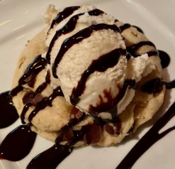

$9.50

* BROWNIE AU CHOCOLATE / HOMEMADE CHOCOLATE BROWNIE

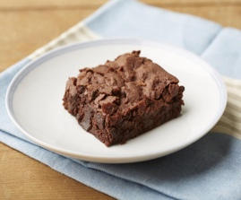

$9.50